OBEC URBANICE
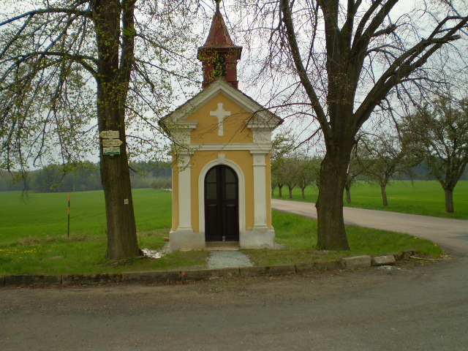
Urbanice 12
535 01 Přelouč
Tel: 725816172
e-mail: urbaniceobec@seznam.cz
vyřizuje: Vyčítal Jan
IČO: 00580490

Pozvánka

Vážení občané zveme Vás na rozsvícení Vánočního stromu na návsi.

V pátek 4.12.2020 v 18:00 hod.

Všechny občany srdečně zve zastupitelstvo obce Urbanice.

Svařák, grog a pak pivo v hospodě zajištěny.

Dodržení hyg.pravidel, dezinfekce při vstupu, roušky

Srdečně zvou

Zastupitelé obce a spolek Šupina

